**题组4：动态圆专题**

1.如图所示，在*xOy*平面的第Ⅰ、Ⅳ象限内有一圆心为*O*、半径为*R*的半圆形匀强磁场，线状粒子源从*y*轴左侧平行于*x*轴正方向不断射出质量为*m*、电荷量为*q*、速度大小为*v*0的带正电粒子．磁场的磁感应强度大小为、方向垂直平面*xOy*向里．不考虑粒子间的相互作用，不计粒子受到的重力．所有从不同位置进入磁场的粒子中，在磁场中运动的时间最长为(　　)

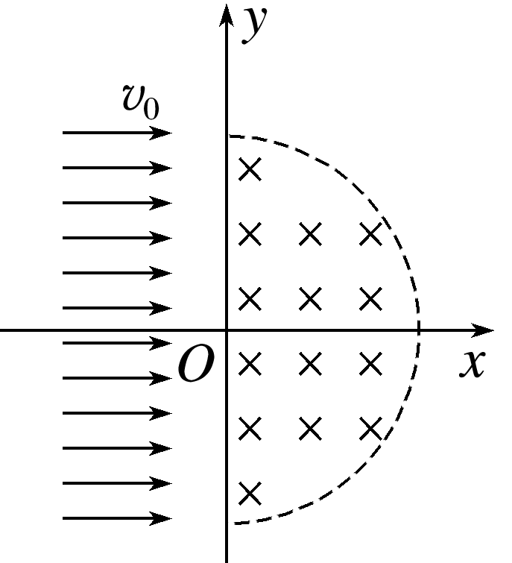

A. B.

C. D.

2.如图所示，竖直平面内有一*xOy*平面直角坐标系，第一、四象限中存在垂直于纸面向里的匀强磁场，磁感应强度大小记为*B*(*B*未知)．坐标原点*O*处有一放射源，放射源可以源源不断向一、四象限180°范围内均匀地辐射出质量为*m*、电荷量为*q*的正离子．在*y*轴上固定一能吸收离子的收集板*MN*，*M*点坐标为(0，*a*)，*N*点坐标为(0,2*a*)，当辐射的离子速率为*v*0时离子打在收集板上的位置最远到*N*点，最近到*M*点．不计离子的重力及离子间的相互作用的影响，求：

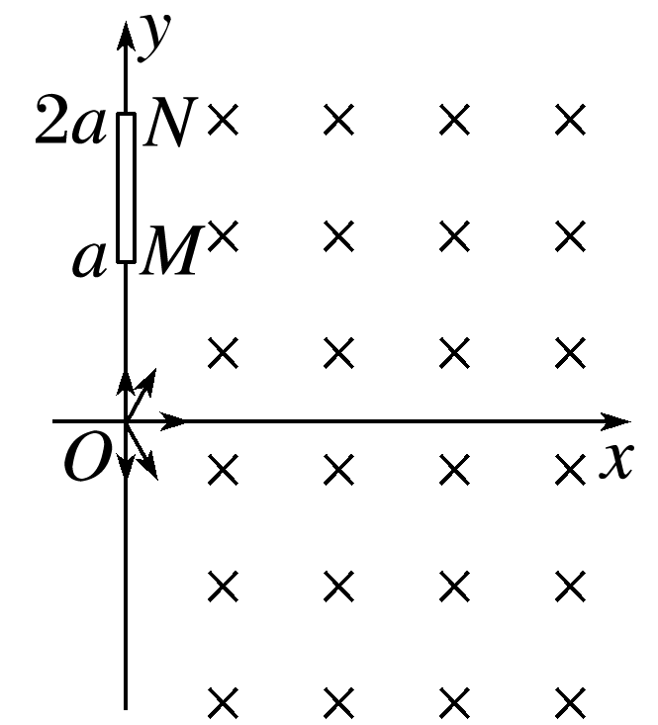

(1)恰好打到*M*点的离子在磁场中运动的时间；

(2)能打到收集板上的离子数占辐射总数的比例．

3真空中有一匀强磁场，磁场边界为两个半径分别为*a*和3*a*的同轴圆柱面，磁场的方向与圆柱轴线平行，其横截面如图所示．一速率为*v*的电子从圆心沿半径方向进入磁场．已知电子质量为*m*，电荷量为*e*，忽略重力．为使该电子的运动被限制在图中实线圆围成的区域内，磁场的磁感应强度最小为(　　)

A. B.

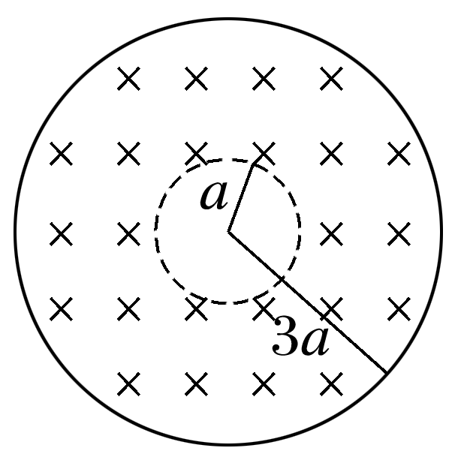

C. D.

4.如图所示，正方形*abcd*区域内有垂直于纸面向里的匀强磁场，*O*点是*cd*边的中点．若一个带正电的粒子(重力忽略不计)从*O*点沿纸面以垂直于*cd*边的某一速度射入正方形内，经过时间*t*0刚好从*c*点射出磁场．现设法使该带电粒子从*O*点沿纸面以与*Od*成30°角的方向，以各种不同的速率射入正方形内，那么下列说法正确的是(　　)

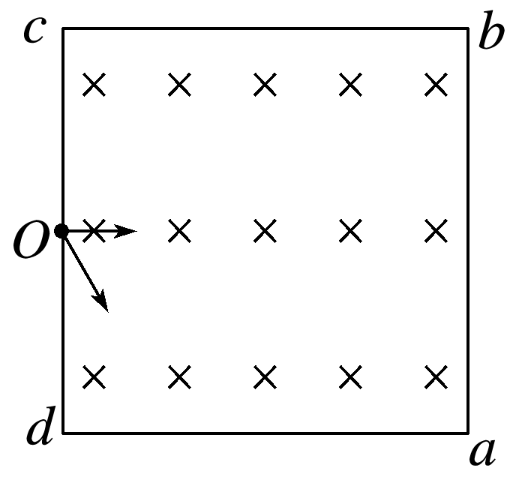

A．该带电粒子可以刚好从正方形的某个顶点射出磁场

B．若该带电粒子从*ab*边射出磁场，它在磁场中经历的时间可能是*t*0

C．若该带电粒子从*bc*边射出磁场，它在磁场中经历的时间可能是*t*0

D．若该带电粒子从*cd*边射出磁场，它在磁场中经历的时间一定是*t*0

5.带电粒子流的磁聚焦和磁控束是薄膜材料制备的关键技术之一．带电粒子流(每个粒子的质量为*m*、电荷量为＋*q*)以初速度*v*垂直进入磁场，不计重力及带电粒子之间的相互作用．对处在*xOy*平面内的粒子，求解以下问题．

(1)如图(a)，宽度为2*r*1的带电粒子流沿*x*轴正方向射入圆心为*A*(0，*r*1)、半径为*r*1的圆形匀强磁场中，若带电粒子流经过磁场后都汇聚到坐标原点*O*，求该磁场磁感应强度*B*1的大小；

(2)如图(a)，虚线框为边长等于2*r*2的正方形，其几何中心位于*C*(0，－*r*2)．在虚线框内设计一个区域面积最小的匀强磁场，使汇聚到*O*点的带电粒子流经过该区域后宽度变为2*r*2，并沿*x*轴正方向射出．求该磁场磁感应强度*B*2的大小和方向，以及该磁场区域的面积(无需写出面积最小的证明过程)；

(3)如图(b)，虚线框Ⅰ和Ⅱ均为边长等于*r*3的正方形，虚线框Ⅲ和Ⅳ均为边长等于*r*4的正方形．在Ⅰ、Ⅱ、Ⅲ和Ⅳ中分别设计一个区域面积最小的匀强磁场，使宽度为2*r*3的带电粒子流沿*x*轴正方向射入Ⅰ和Ⅱ后汇聚到坐标原点*O*，再经过Ⅲ和Ⅳ后宽度变为2*r*4，并沿*x*轴正方向射出，从而实现带电粒子流的同轴控束．求Ⅰ和Ⅲ中磁场磁感应强度的大小，以及Ⅱ和Ⅳ中匀强磁场区域的面积(无需写出面积最小的证明过程)．

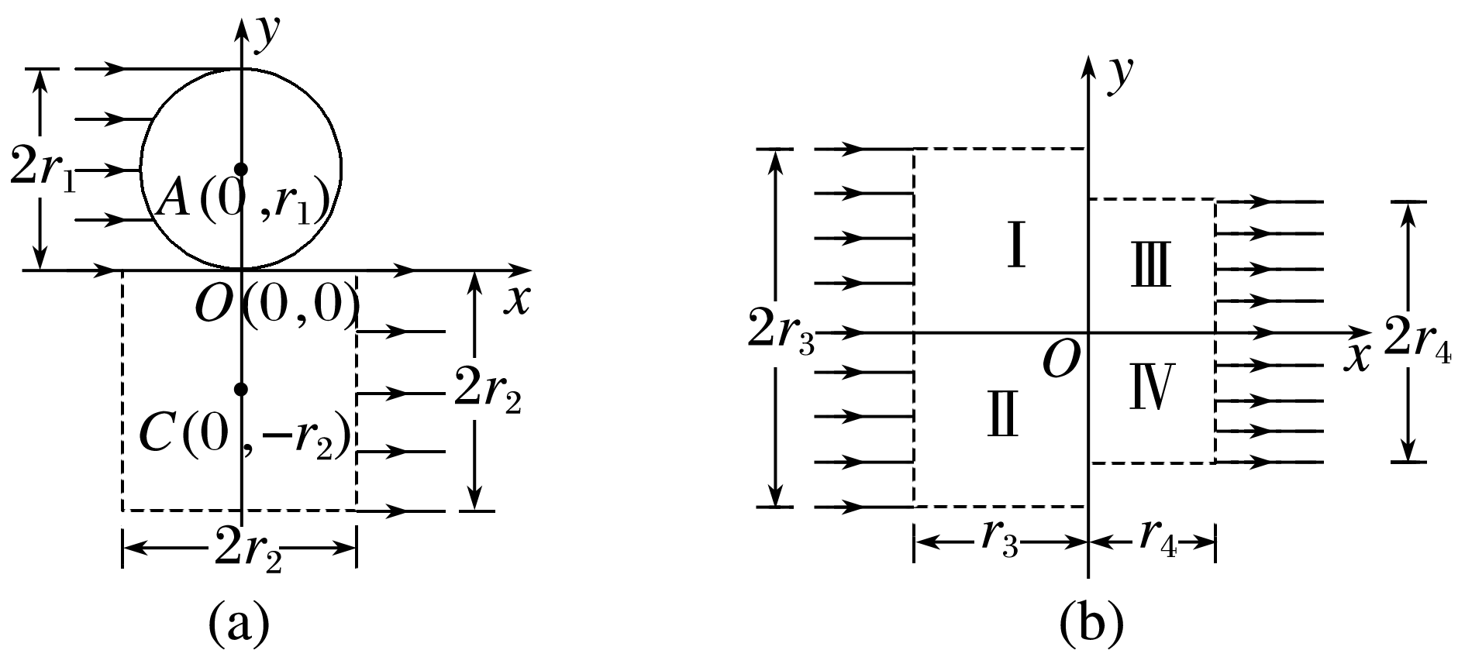

**题组4：动态圆专题**

1　C　[粒子在磁场中做匀速圆周运动，有*qv*0*B*＝*m*，解得*r*＝2*R*，如图所示，当粒子在磁场中的运动轨迹对应的圆心角最大时，粒子在磁场中运动的时间最长，由于sin *α*＝，要使圆心角*α*最大，*FE*最长，经分析可知，当粒子从*y*轴上的*D*′点射入、从*x*轴上的*E*′点射出磁场时，粒子在磁场中运动的时间最长，有sin *α*m＝，解得*α*m＝，从*D*′点射入磁场的粒子在磁场中运动的时间最长，且*t*m＝·，解得*t*m＝，故选C.

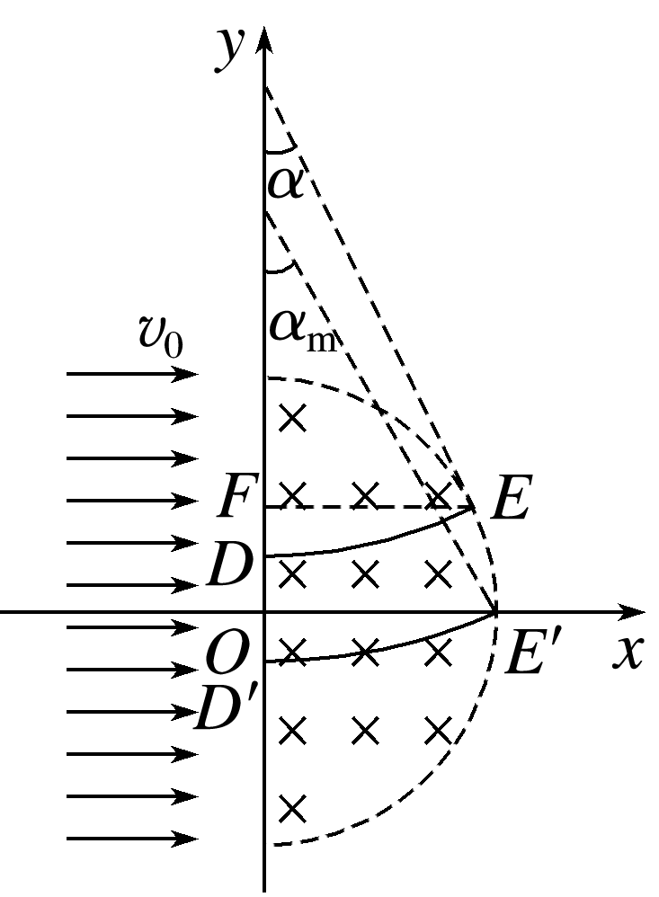

2　(1)或　(2)

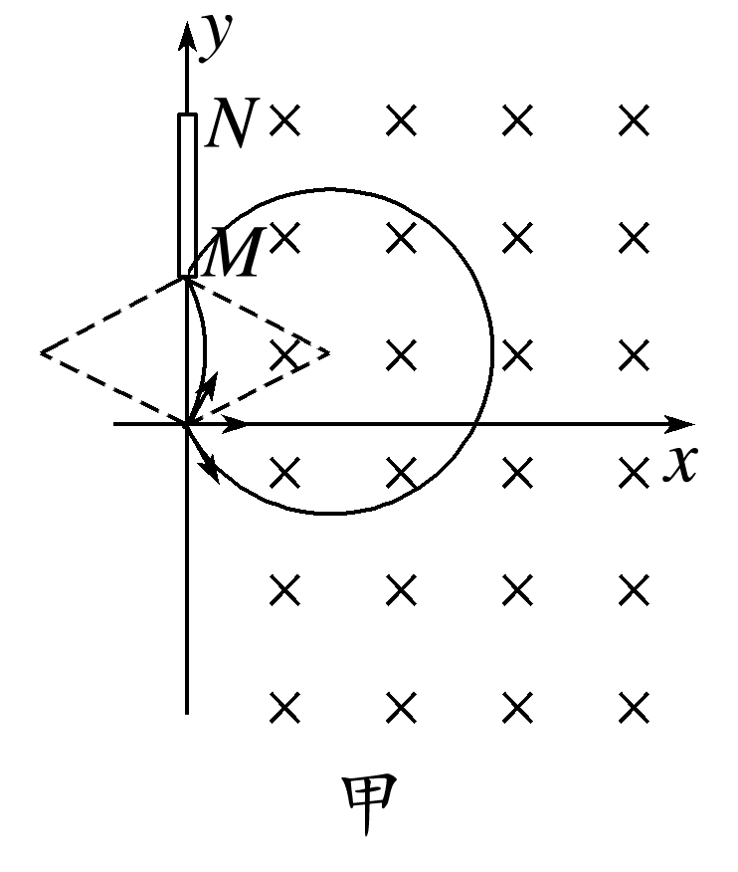

解析　(1)由题意可知，沿*x*轴正方向出射的离子，经半圆到达*N*点，

由此可得*r*＝*a*，可知通过*M*点的离子有两个出射方向，如图甲，一个轨迹转过的圆心角为60°，即*t*1＝*T*，另一个轨迹转过的圆心角为300°，即*t*2＝*T*，离子做匀速圆周运动，周期*T*＝，即*T*＝，解得*t*1＝，*t*2＝

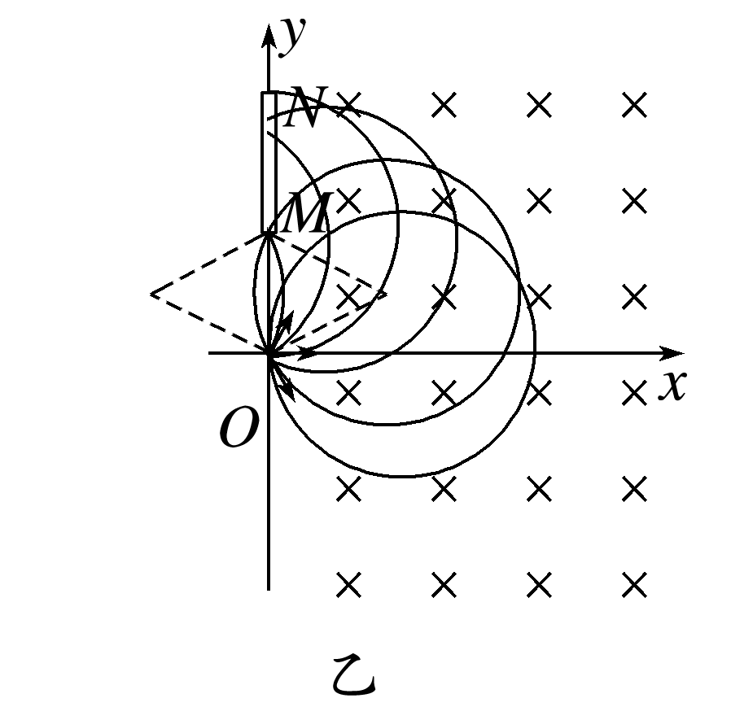

(2)如图乙所示，

由动态圆分析结果可知，能打到收集板上的离子分布在速度方向与*x*轴正方向成60°角的范围内，因为放射源均匀打出离子，因此打到收集板上的离子数占辐射总数的比例为＝.

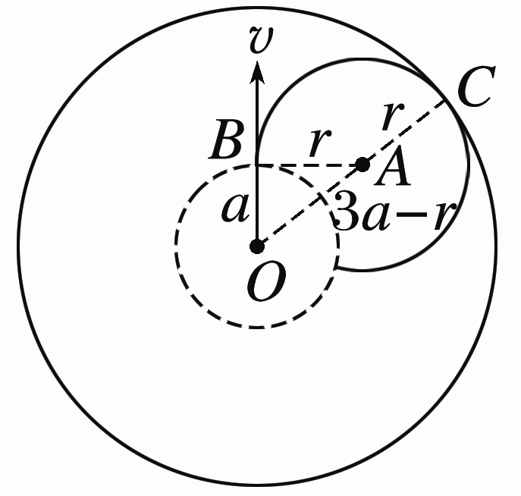

3　C　[磁感应强度取最小值时对应的临界状态如图所示，设电子在磁场中做圆周运动的半径为*r*，由几何关系得*a*2＋*r*2＝(3*a*－*r*)2，根据牛顿第二定律和圆周运动知识得*evB*＝*m*，联立解得*B*＝，故选C.

4　D　[带电粒子以垂直于*cd*边的某一速度射入正方形内，经过时间*t*0刚好从*c*点射出磁场，则知带电粒子的运动周期*T*＝2*t*0.该粒子从*O*点以与*Od*成30°角的方向射入磁场，随着粒子速度逐渐增大，轨迹由①→②→③→④依次渐变，由图可知粒子在四个边射出时，射出范围分别为*OG*、*FE*、*DC*、*BA*之间，不可能从四个顶点射出，故A错误．由上述分析知粒子运动周期为2*t*0，由图分析可知，从*ab*边射出的粒子所用时间不可能为*t*0，从*bc*边射出的粒子所用时间不超过*T*＝，所有从*cd*边射出的粒子圆心角都是300°，所用时间为＝，故B、C错误，D正确．]

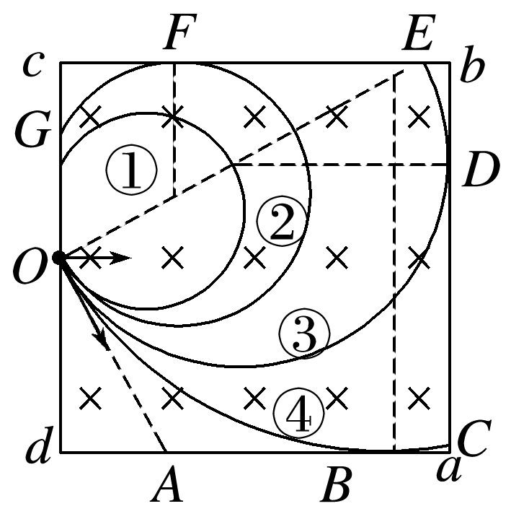

5　(1)　(2)　垂直于纸面向里　π*r*22　(3)　 (π－1)*r*32　(π－1)*r*42

解析　(1)粒子垂直*y*轴进入圆形磁场，在坐标原点*O*汇聚，满足磁聚焦的条件，即粒子在磁场中运动的半径等于圆形磁场的半径*r*1，粒子在磁场中运动，洛伦兹力提供向心力，

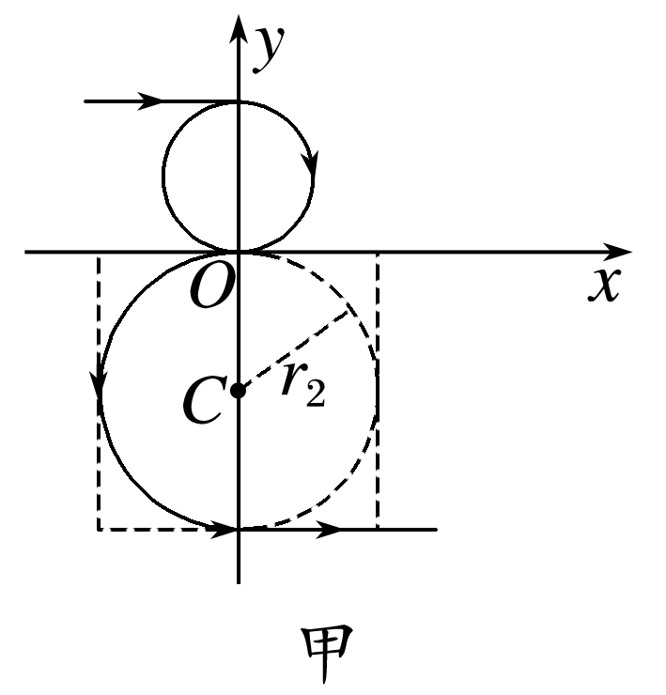

*qvB*1＝*m*

解得*B*1＝

(2)粒子从*O*点进入下方虚线区域，若要从聚焦的*O*点飞入然后沿*x*轴正方向飞出，为磁发散的过程，即粒子在下方圆形磁场运动的轨迹半径等于磁场半径，粒子轨迹最大的边界如图甲中所示，图中圆形磁场即为最小的匀强磁场区域

磁场半径为*r*2，根据*qvB*2＝*m*，

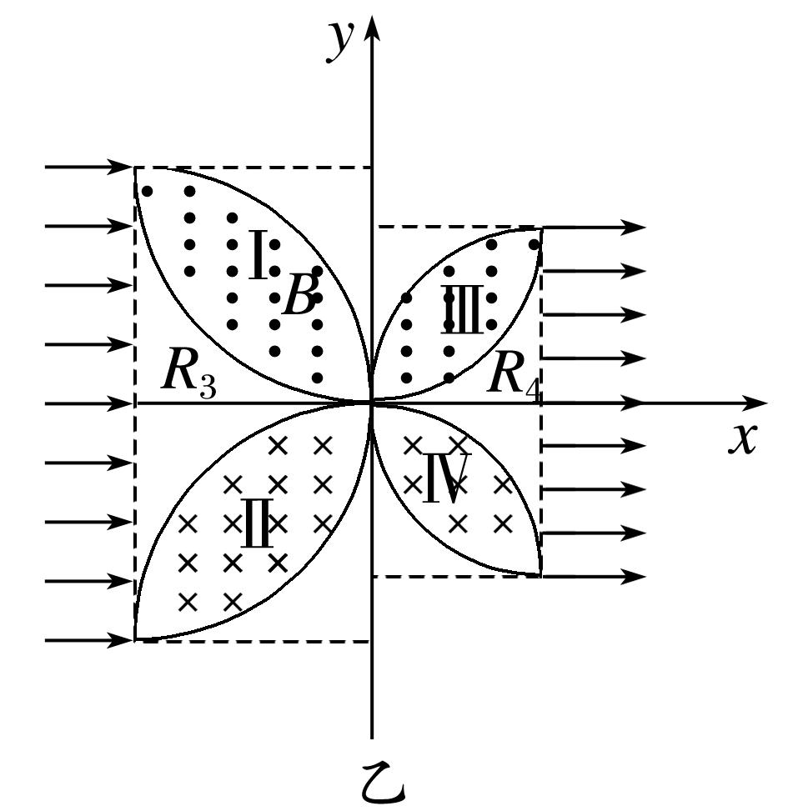

可知磁感应强度为*B*2＝

根据左手定则可知磁场的方向为垂直纸面向里，圆形磁场的面积为

*S*2＝π*r*22

(3)画出磁场区域面积最小时的情形，如图乙所示．

在Ⅰ、Ⅱ区域的磁场中，由几何关系可知带电粒子运动的轨迹半径*R*3＝*r*3，由洛伦兹力提供向心力有*qvB*3＝，解得*B*3＝，Ⅱ中磁场区域的面积*S*1＝2×＝*r*32.

在Ⅲ、Ⅳ区域的磁场中，由几何关系可知带电粒子运动的轨迹半径*R*4＝*r*4，由洛伦兹力提供向心力有*qvB*4＝，解得*B*4＝，Ⅳ中磁场区域的面积*S*4＝2×＝*r*42.